# Projeto de IoT – Diagrama do Sistema IoT

## Identificação do Projeto

**Nome do Projeto:** Raízes da Água – Tecnologia para um Agro Sustentável

**Nome do Aluno:** Aishiley Ariela França

**Data:** 27/08/2025

## Descrição do Sistema IoT

**Objetivo do Sistema:** Desenvolver um sistema inteligente de monitoramento hídrico baseado em IoT, capaz de coletar, armazenar e analisar dados sobre nível, fluxo, umidade e qualidade da água em nascentes, rios e áreas irrigadas, promovendo o uso sustentável dos recursos hídricos e maior eficiência na produção agrícola.

**Componentes Utilizados:**

* Sensores: nível de água, fluxo, umidade do solo, qualidade da água (pH, turbidez e condutividade).
* Controlador IoT: ESP32 (ou NodeMCU).
* Comunicação: Wi-Fi / LoRa / 4G.
* Fontes de energia: Painel solar ou rede elétrica.
* Dispositivos complementares: Drones e imagens de satélite (para mapeamento de cobertura vegetal e umidade).

**Plataforma de Armazenamento e Análise de Dados:**

Os dados coletados pelos sensores serão enviados a uma plataforma em nuvem, podendo ser integrados com ThingSpeak, Firebase ou AWS IoT, onde serão processados em tempo real, armazenados em banco de dados estruturado, visualizados em dashboards interativos e enviados alertas automáticos em caso de anomalias (como vazamentos, baixa umidade ou alteração na qualidade da água).

## Arquitetura do Sistema IoT (Diagrama)

O projeto Raízes da Água – Tecnologia para um Agro Sustentável segue a arquitetura tradicional de sistemas IoT em três camadas, aplicadas ao contexto do monitoramento hídrico agrícola.

1. **Camada de Percepção (Sensoriamento e Atuação)**

Inclui sensores de nível de água, fluxo, umidade do solo e qualidade da água (pH, turbidez e condutividade). Esses sensores captam informações diretamente de nascentes, rios e áreas irrigadas.

1. **Camada de Rede (Conectividade e Comunicação)**

Responsável pela transmissão dos dados coletados. Utiliza tecnologias como Wi-Fi, LoRa ou 4G para enviar as informações ao servidor em nuvem. O protocolo MQTT pode ser empregado para comunicação eficiente.

1. **Camada de Aplicação (Processamento e Interface)**

Abrange o processamento e visualização dos dados na nuvem, integrando plataformas como ThingSpeak, Firebase ou AWS IoT. Os dashboards permitem acompanhamento em tempo real e geração de relatórios automáticos.

**Exemplo de Arquitetura IoT adaptada ao projeto Raízes da Água:**

[ Sensores IoT (nível, fluxo, umidade, pH, turbidez) ] → [ ESP32 ] → [ Wi-Fi/LoRa/4G ] → [ Servidor MQTT ] → [ Plataforma em Nuvem (Firebase/ThingSpeak/AWS) ] → [ Dashboard Web/Móvel ]

## Fluxo de Funcionamento

O fluxo do sistema IoT Raízes da Água descreve como os dados são captados, transmitidos, processados e utilizados para otimizar o uso da água e preservar nascentes.

**Coleta de Dados:** Sensores captam informações de nível, fluxo, umidade e qualidade da água.

**Processamento Local:** O ESP32 realiza o pré-processamento, filtrando dados e aplicando cálculos básicos.

**Transmissão de Dados:** As informações são enviadas via MQTT/HTTP para a nuvem.

Armazenamento e Processamento: Os dados são salvos em plataformas como Firebase ou AWS IoT.

**Análise e Visualização:** Dashboards exibem gráficos e alertas para o produtor rural.

Ações Baseadas nos Dados: O sistema envia notificações e recomendações para evitar desperdício e melhorar a irrigação.

**Fluxograma do Projeto Raízes da Água:**

[ Início ] ↓ [ Sensores coletam dados ] ↓ [ ESP32 processa dados ] ↓ [ Dados enviados via MQTT ] ↓ [ Banco de Dados em Nuvem ] ↓ [ Dashboard exibe informações ] ↓ [ Alertas e ações ] ↓ [ Fim ]

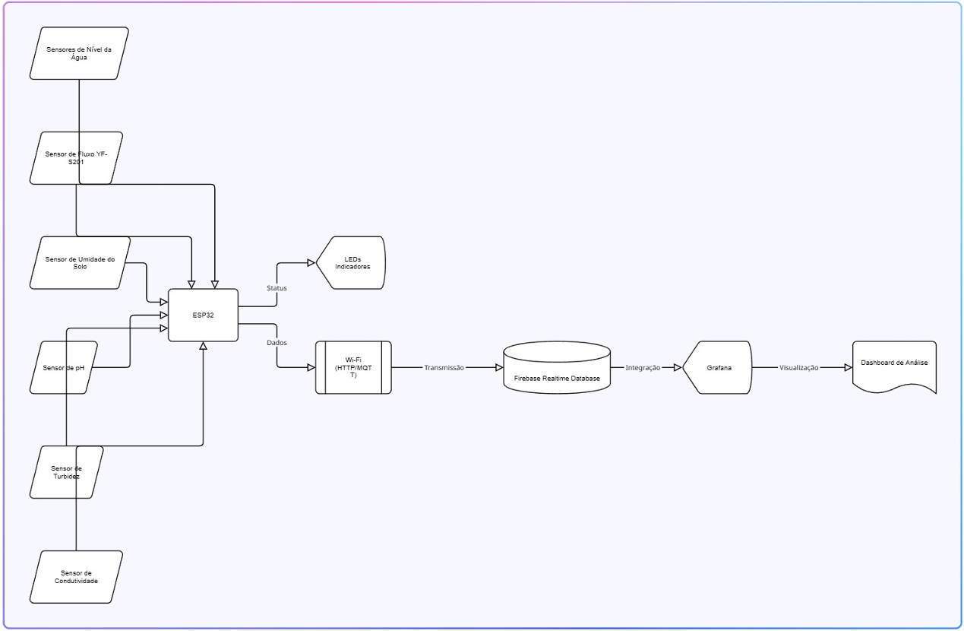

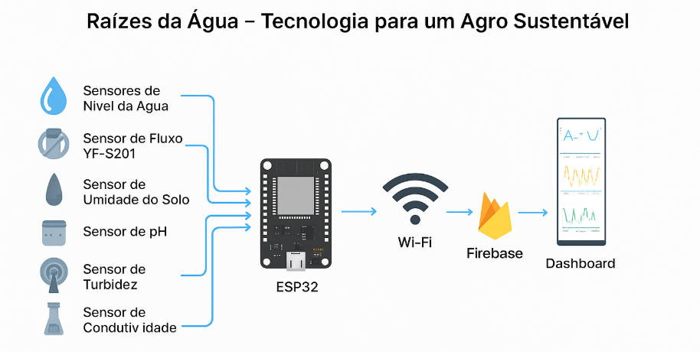

## Integração com Plataformas de Dados

O sistema se comunica com plataformas de dados em nuvem por meio de protocolos IoT (como MQTT ou HTTP). A integração permite sincronização automática dos dados, geração de gráficos históricos, exportação para análise em Big Data e conexão com APIs externas, como previsões meteorológicas.

## Conclusão

O Raízes da Água representa uma solução inovadora e sustentável para o agronegócio. Com sensores IoT, conectividade e análise em nuvem, o sistema possibilita monitorar nascentes e irrigação de forma eficiente, reduzindo desperdício de água e energia. Como melhoria futura, pode-se implementar controle automático da irrigação com base nos dados coletados e integração com modelos preditivos de clima e safra.